Combustibile
Da Wikipedia, l'enciclopedia libera.
Un combustibile è una sostanza chimica che viene ossidata nel processo di combustione, una reazione chimica di ossidazione, producendo energia termica. I combustibili per motori termici ad accensione comandata (a ciclo Otto) caratterizzati da un'elevata volatilità, quali le benzine, vengono detti anche carburanti.

Combustibili tradizionali
Nella struttura di un combustibile tradizionale è accumulata energia chimica ad alta concentrazione. In particolari condizioni di alta temperatura e adeguata presenza di sostanza comburente avviene una reazione esotermica, cioè con produzione di calore più o meno violenta, che può eventualmente essere sfruttata. Come sottoprodotto di questo processo di combustione si ottengono sostanze a più basso livello energetico che si disperdono nell'ambiente. La combustione è dunque una reazione di ossidazione in cui il combustibile reagisce con un comburente: il comburente di gran lunga più comune è l'ossigeno dell'aria.

Distinzione Combustibili
In relazione allo stato fisico in cui si presentano, i combustibili si classificano in solidi, liquidi e gassosi. Un'altra importante distinzione dei combustibili è fra "naturali" e "derivati", in relazione alle condizioni in cui vengono impiegati: naturali (es.: gas metano) se si adoperano così come vengono trovati in natura oppure derivati (es.: benzine, GPL) se vengono forniti quali prodotti di trasformazione di combustibili naturali o di particolari lavorazioni industriali. Ovvero:
* solidi naturali: es. legna, carboni fossili, etc
* solidi artificiali: es. coke e carbone di legna
* liquidi naturali: es. petrolio e bitume
* liquidi artificiali: es. benzine e altri distillati dal petrolio, alcol, etc
* gassosi naturali: es. metano
* gassosi artificiali: es. gas illuminante, gas d'alto forno, idrogeno(gas d'acqua), acetile

Potere calorifico]
Una caratteristica fondamentale di ogni combustibile è il suo potere calorifico, che rappresenta la quantità di calore prodotta da un chilogrammo di combustibile quando brucia completamente
Nei combustibili tradizionali gli elementi utili alla combustione sono essenzialmente il carbonio (C) e l'idrogeno (H). Questi infatti hanno la caratteristica di sviluppare calore in notevole quantità con un livello variabile di inquinamento ambientale. Infatti, reagendo con l'ossigeno dell'aria, l'idrogeno si trasforma in acqua (H₂O) e il carbonio si trasforma in anidride carbonica (CO₂) che non è tossica, ma inquinante (effetto serra).

La benzina è un prodotto che viene ottenuto dalla distillazione del petrolio greggio a temperature comprese fra i 35 e i 215 °C^{[4]}. È un liquido altamente infiammabile, trasparente incolore, oleoso e dall'odore acuto. Di un litro di petrolio, solo il 10% diventa benzina dopo la prima semplice distillazione. Utilizzando le frazioni più pesanti (gasolio pesante e residui di distillazione) si possono ottenere molecole più piccole adatte a essere usate come benzina, grazie a un trattamento detto cracking catalitico attraverso il quale gli idrocarburi di maggior peso molecolare vengono frammentati in presenza di un catalizzatore.
Il petrolio grezzo viene lavorato nelle raffinerie e comincia il suo percorso entrando in una colonna di distillazione. Qui viene separato nei suoi componenti che sono leggeri come i GPL (gas di petrolio liquefatti) e pesanti come i residui. Prodotti intermedi sono la benzina (ancora da considerarsi non impiegabile per l'autotrazione), il kerosene e il gasolio leggero e pesante.
La benzina estratta dalla colonna di distillazione è presente da un punto di vista chimico, come miscela di idrocarburi paraffinici tra C₆H₁₄ (esano) e C₈H₁₈ (ottano) in proporzione variabile; a questi vengono poi aggiunti additivi come l'MTBE e altri con funzione essenzialmente detergente.
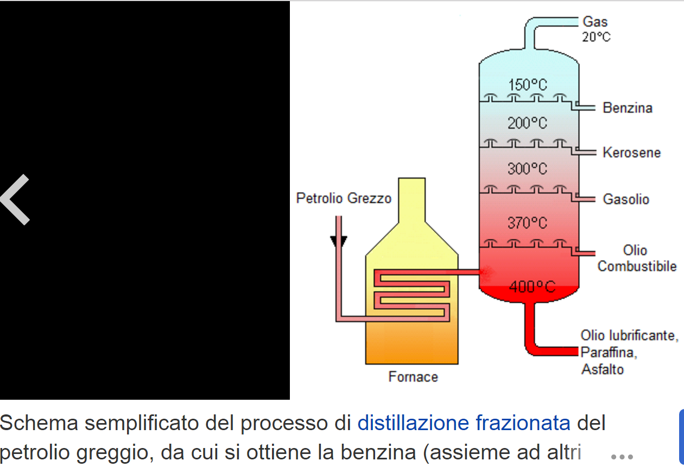

L'uso come carburante della benzina impone che essa abbia determinate caratteristiche:
- adeguata volatilità (sufficiente per un rapido avvio del motore);
- buona capacità antidetonante (capacità di non accendersi per la semplice pressione del pistone).
Quest'ultimo dato si misura con il numero di ottano (NO). Questo è un indice di riferimento a una scala, in cui l'isoottano puro è uguale a 100 (poco detonante) e il n-eptano è uguale a 0 (molto detonante). Per migliorare le proprietà antidetonanti della benzina si è in passato fatto ricorso ad additivi costituiti da composti del piombo il cui impiego, per gli effetti inquinanti, ha portato alla nascita della cosiddetta benzina verde, a basso tenore di piombo. In questa, l'agente antidetonante precedente (piombo tetraetile) è stato sostituito principalmente dal benzene, ma vengono utilizzati anche metil-tert-butil-etere (MTBE) ed etil-tert-butil-etere (ETBE). Una direttiva Ue^{[9]} ha proibito in tutta l'Unione europea la commercializzazione delle benzine contenenti piombo, a partire dal 2000.
L'uso di MTBE è stato recentemente bandito negli Stati Uniti d'America per l'effetto fortemente inquinante per le falde acquifere e in quanto cancerogeno. L'ETBE viene preso ultimamente in maggiore considerazione in quanto parzialmente proveniente da fonte rinnovabile. Esso consiste infatti in un prodotto di reazione tra isobutilene ed etanolo, che può esser di origine agricola.
La benzina è estremamente infiammabile, tanto da riuscire ad accendersi con una semplice scintilla anche a distanza. Viene definito come uno dei liquidi infiammabili più pericolosi; difatti ha provocato molti danni in passato a causa di incendi ed esplosioni.

Tipologie di benzina
A seconda del processo utilizzato per il suo ottenimento, si possono identificare le seguenti tipologie di benzina:^{[10]}
- benzina di reforming.
- benzina di cracking termico: è utilizzata come componente per benzine di autoveicoli o per oli combustibili;
- benzina di polimerizzazione: è ottenuta tramite polimerizzazione di composti idrocarburici insaturi liquidi; è utilizzata come componente per le benzine di autoveicoli;
- benzina di alchilazione: presenta un numero di ottano più elevato (≥ 100); si utilizza come componente per la benzina di motori aeronautici e come componente di benzina per autoveicoli.
Le tipologie anzidette vengono utilizzate come componenti di miscele più complesse (alle quali si aggiungono anche particolari additivi), per ottenere varie tipologie commerciali di benzina (che si distinguono in base all'utilizzo alle quali sono destinate), tra cui:
- benzina verde (o benzina senza piombo): viene usata nei motori a scoppio o come comburente; è la più prodotta e utilizzata nel mondo in ambito automobilistico;
- Superplus 98: simile alla benzina verde, ma con numero di ottano superiore;
- benzina avio (o AvGas in inglese): è utilizzata per i motori aeronautici e per i motori dei veicoli da corsa (ad esempio nei motori di MotoGP).
In ambito automobilistico, in Italia è attualmente disponibile la benzina senza piombo con numero di ottano 95 (detta anche "Eurosuper"), che tutti i paesi dell'Unione europea hanno l'obbligo di adottare. Inoltre in quasi tutta l'Unione esiste la Superplus con numero di ottano pari a 98.

APPROFONDIMENTO

Specifiche europee
Le principali specifiche dettate dai regolamenti europei (norma EN228) sulla composizione della benzina RON 95 (aggiornate al 2009) sono^{[11]}:
Caratteristiche
- Colore: verde, dal 10 febbraio 2012 naturale^{[12]};
- Aspetto: limpido;
- Densità a 15 °C: 720 kg/m³ minimo;
- RON: 95 minimo;
- MON: 85 minimo;
- Punto infiammabilità: 21 °C massimo;
Composizione^{[13]}
- Benzene: 1% (v/v) massimo;
- Aromatici: 35% (v/v) massimo;
- Olefine: 18% (v/v) massimo;
- Tenore di O₂: 3,7% (m/m) massimo;
- MTBE+ETBE: 22% (v/v) massimo;
- Zolfo totale: 10 mg/kg massimo.
La colorazione verde non è caratteristica del prodotto, ma ottenuta per aggiunta di un colorante.

Additivi
Tra i possibili additivi della benzina, ci sono:
- etanolo, è quello più eco-compatibile. Se anidro (puro) ha numero di ottano di circa 110 e può essere aggiunto in qualsiasi proporzione alla benzina.
L'alcol etilico al 95%, per via del 5% d'acqua che contiene, può essere invece addizionato alla benzina in ragione non superiore al 5%, al di sopra infatti presenta problemi di stabilità della miscela che portano alla separazione delle due specie benzina e acqua.
L'alcol è un sostituto non tossico né cancerogeno di altri additivi presenti ora nelle benzine in funzione di antidetonante. Se di origine vegetale, il bilancio ambientale dell'anidride carbonica che rilascia in atmosfera è più basso di quello di origine industriale, in quanto parte dell'anidride carbonica è assorbita durante la coltivazione della specie vegetale da cui è stato ottenuto.
- nitrometano, il nitrometano è una sostanza tossica. Come additivo non ha controindicazioni se aggiunto in piccola percentuale - es. 1% -( la sua concentrazione è proporzionale alla corrosione delle parti meccaniche del cilindro). Questa sostanza è costituita da un potere calorifico corrispondente a circa il 27% rispetto a quello della benzina, ma richiede una minore quantità di comburente ovvero se il rapporto stechiometrico aria: combustibile per la benzina è di 14,7:1, per il nitrometano sarà 1,9:1.In parole povere necessita di minore quantità di aria per la sua combustione: è per questo motivo che con un corretto rapporto stechiometrico aria/combustibile il nitrometano darà alla fine dei conti una maggiore energia di scoppio (due volte e mezzo circa rispetto a quella della benzina). Il nitrometano non è miscibile facilmente con la benzina, quindi è opportuno che venga accompagnato da solventi quali acetone o toluene. Dato il suo alto potere di ossidare, i motori a scoppio nell'ambito del modellismo dinamico sono rivestiti da pareti in alluminio che risulta più resistente alla corrosione delle leghe di metalli con cui vengono costruiti i motori delle automobili stradali. Il suo uso riduce, anche sensibilmente, la vita residua del motore.
- metanolo, questo additivo ha proprietà di solvente, è tossico e induce depressione del SNC (sistema nervoso centrale), aumenta il potere antidetonante, ha un potere calorifico inferiore (il 51% circa di quello della benzina) e richiede meno comburente, quindi a conti fatti se viene portato a combustione con il giusto rapporto stechiometrico genera un'energia del 26 % circa in più rispetto alla benzina.
- acetone, ha una relativa bassa tossicità e vien utilizzato come antidetonante e usato fino al 5% aumenta la volatilità della benzina, migliorando l'avviamento.
- benzene, è tossico e viene utilizzato come antidetonante.

Materiali:

http://www.chimicamo.org/tutto-chimica/benzina-verde-e-tipi-di-benzine.html
http://corsiadistanza.polito.it/corsi/pdf/01BOEDN/carburanti.pdf
https://www.youtube.com/watch?v=4GeaV7xdATU
iisalessandrini.it/progetti/studenti/ftorti/tesina.ppt
www.iccastellarano.gov.it/upload/news/114/Motori%20a%20scoppio.pptx
www.ducabruzzi.gov.it/materialididattici/garcea/41%20INTRO%20MOTORE.ppt

